Ahoj děti,
dnes máme online výuku od 8.00. Připravte si:
- český jazyk
- matematiku
- mazací tabulku – zahrajeme si v ČJ bingo. Připrav si 9 políček. Do nich vypiš některá vyjmenovaná slova po B. Nezapomeň, že se nesmí opakovat.

Už se na vás moc těším!

Samostatná práce:
Český jazyk
Pracovní sešit str. 26/5 – nabyl x nabil
Připoj se a najdi všechna vyjmenovaná slova po B
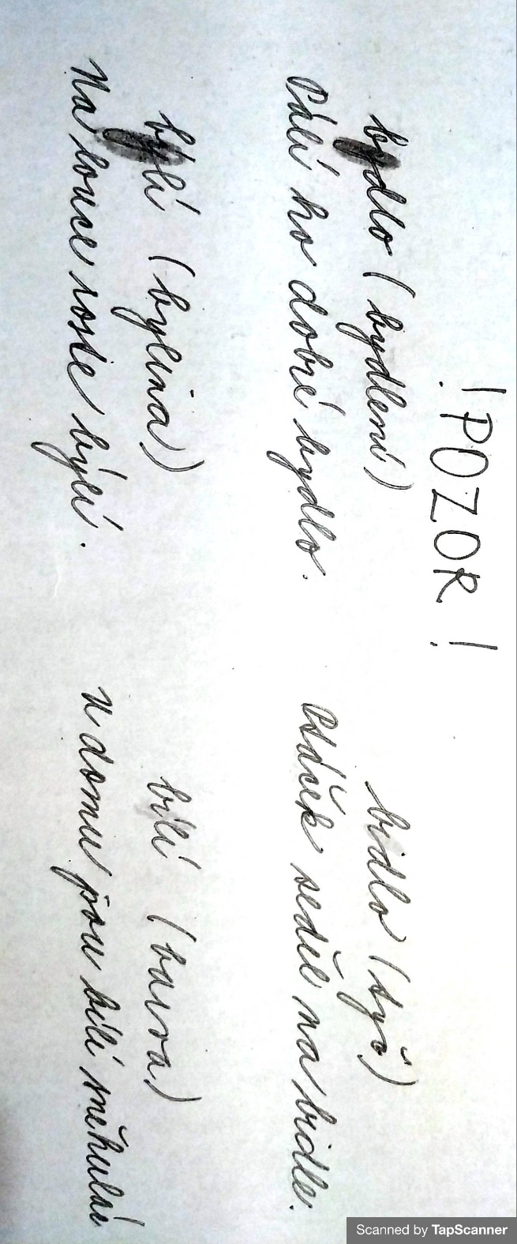
https://wordwall.net/play/6236/689/771
Písanka str. 20 – Rébusy – vyjmenovaná slova po B
Čítanka str. 38 – 39 – čtení bez úkolů

Sešit vyjmenovaných slov

Děti, které se neúčastnily online výuky 13. 11., si dopracují:

Český jazyk
Opakování řady vyjmenovaných slov po B
Třídění slov příbuzných:
https://skolakov.eu/cesky-jazyk/3-trida/vyjmenovana-slova-po-b/tvary-vyjmenovanych-slov/cviceni1a.htm

Pracovní sešit str. 25/3
Pracovní sešit str. 25/4
Učebnice str. 34/3
Bidlo – tyč
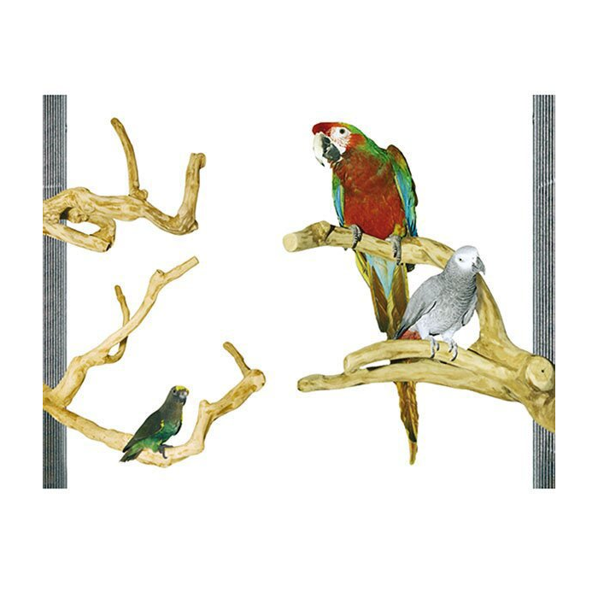
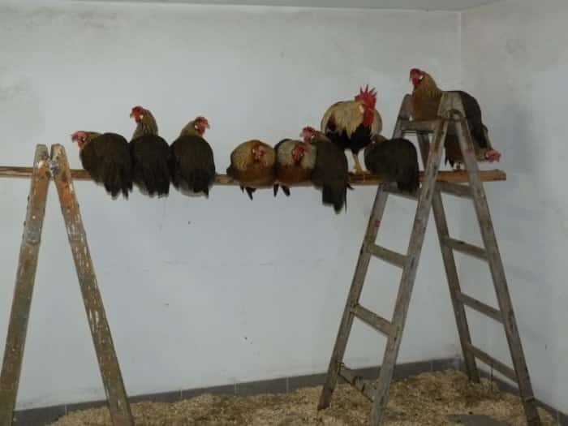

Matematika
Zopakuj si násobilku 10:
https://www.youtube.com/watch?v=Zxe29TEvdtk
Učebnice str. 33/3 - ústně
Učebnice str. 34/4, 5, 7 - ústně

A máš hotovo! Krásný den. Paní učitelka Vendulka

